DS AUTOMOTION stellt neue Generation fahrerloser Transportfahrzeuge vor:
FTF-Neuheiten aus Linz

Zwei herausragende Produktinnovationen präsentiert DS AUTOMOTION auf der LogiMAT in Halle 7. Vertikal gehen die erfahrenen FTS-Spezialisten mit dem vollständig im Haus entwickelten fahrerlosen Hochhub- FTF AMADEUS in die Offensive. Horizontal kombiniert OSCAR omni als Unterfahr-FTF einer neuen Generation volle Flächenbeweglichkeit mit kompromissloser Personensicherheit. Beide lassen sich auch in bestehende frei navigierende FTS des Herstellers aus Österreich integrieren.

Mit AMADEUS und OSCAR omni stellt DS AUTOMOTION zur LogiMAT in Stuttgart zwei frei navigierende fahrerlose Transportfahrzeuge (FTF) einer neuen Generation von Serienfahrzeugen vor. Der von Beginn an für den fahrerlosen Betrieb konzipierte Stapler und das flächenbewegliche Unterfahr-FTF wurden zur Gänze im Haus entwickelt und produziert. So ließ sich durch den soliden mechanischen Aufbau und die harmonische Abstimmung aller Komponenten wie Software, Aktorik und Sensorik höchste Präzision erzielen. Das verleiht den fahrerlosen Transportfahrzeugen (FTF) eine hohe Robustheit und verminderte Fehleranfälligkeit, kurz: die kompromisslose Industrietauglichkeit und Langlebigkeit, für die der Premium-Hersteller aus Linz bekannt ist.

Zudem punktet die neue FTF-Generation mit höchster Ergonomie und Personensicherheit. Die Formgebung der FTF von einem prämierten österreichischen Industriedesigner weist nicht nur auf diese Eigenschaften hin, sondern trägt zu deren Funktion bei. Runde Formen und glatte Oberflächen senken zudem die psychologischen Hürden zur Zusammenarbeit von Mensch und Maschine.

LogiMAT 2019: Halle 7, Stand D21

Zitat:
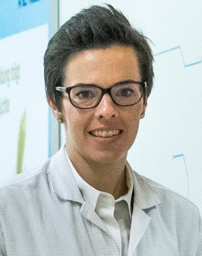 | Eva Hertel, Produktmanagerin, DS AUTOMOTION GmbH:  „Das Hochhub-FTF AMADEUS wurde für den selbstfahrenden Betrieb geschaffen und punktet mit einer sehr kompakten Bauform sowie überlegener Personensicherheit. Das Unterfahr-FTF OSCAR omni gewährleistet auch beladen die volle Rundumsicht für seine Sicherheitssensoren.“

Fotos:
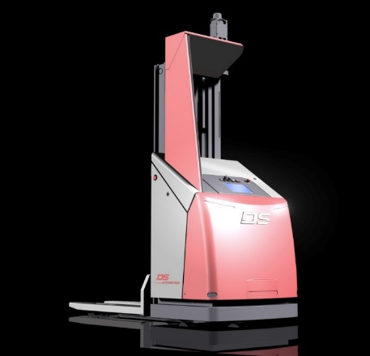 | Das industrietaugliche frei navigierende Hochhub-FTF AMADEUS ist das Ergebnis von 35 Jahren FTS-Erfahrung von DS AUTOMOTION und lässt sich nachträglich auch in bestehende Systeme integrieren.  Alle Bilder: DS AUTOMOTION
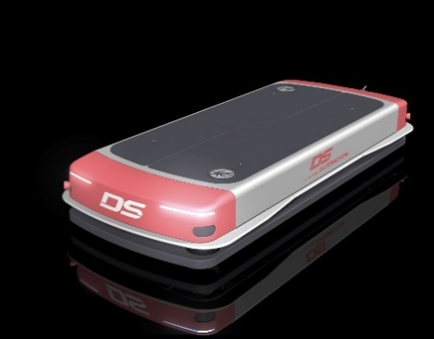 | Das frei navigierende Unterfahr-FTF OSCAR omni ist flächenbeweglich und bietet durch seine große Hubhöhe auch beladen volle Rundumsicht der Sicherheitssensoren und damit kompromisslose Personensicherheit.

Über DS AUTOMOTION
Die DS AUTOMOTION GmbH mit Sitz in Linz ist ein weltweit führender Anbieter fahrerloser Transportsysteme. Das Unternehmen ist seit 1984 auf die Entwicklung und Produktion von Automatisierungslösungen für unterschiedlichste Anwendungen und Branchen spezialisiert. Mehr als 220 Mitarbeitende erwirtschaften heute mehr als EUR 45 Mio. Betriebsleistung, 95% davon werden weltweit exportiert.

Weitere Informationen finden Sie unter www.ds-automotion.com

